VY_32_INOVACE_13_VL_5_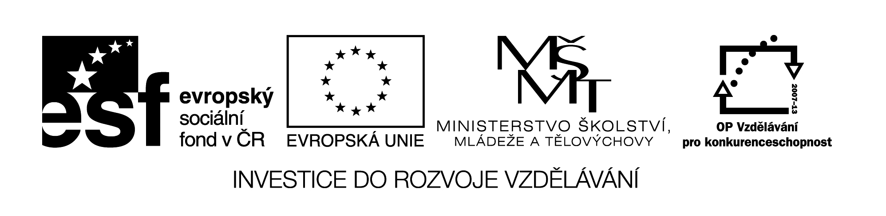15

|  |  |
| --- | --- |
| **Šablona č. 13** | |
| **Vzdělávací oblast** | Člověk a jeho svět- místo, kde žijeme |
| **Předmět** | Vlastivěda |
| **Tematický okruh** | Evropa- jižní Evropa, jihovýchodní Evropa |
| **Ročník** | 5. |
| **Anotace** | Materiál obsahuje přípravu na dvě celé vyučovací hodiny. Žák pracuje ve skupině, získává informace, zaznamenává je, kombinuje, výtvarně dotváří, prezentuje svoji práci. |
| **Autor** | Mgr. Olga Kvapilová |
| **Očekávaný výstup** | Získává a osvojuje si nové znalosti o Evropě. |
| **Průřezová témata** | VMEGS- objevujeme Evropu |
| **Klíčová slova** | Portugalsko, Španělsko, Itálie, Řecko, Slovinsko, Bosna a Hercegovina, Makedonie, Albánie, Bulharsko, Rumunsko |
| **Druh učebního materiálu** | Příprava na dvě celé vyučovací hodiny |

***Učivo:*** ***Evropa - státy jižní a jihovýchodní Evropy***

***Cíl:*** získání nových vědomostí o jižní a jihovýchodní Evropě, kooperace, komunikace

***Pomůcky:*** katalogy cestovních kanceláří, encyklopedie, nástěnná mapa Evropy, žákovské mapy Evropy, učebnice, čtvrtky A3, lepidla, psací potřeby, nůžky, pastelky, fixy, lístečky se jmény států, PC s přístupem na internet

***Úvod:*** Seznámení s plánem hodiny

***Motivace:*** cestování v létě, dovolená u moře či v horách

***Průběh hodiny:***

1. **Ukázat na nástěnné mapě** jižní a jihovýchodní Evropu, její státy, hlavní města, povrch, vodstvo.
2. **Skupinová práce ve dvojicích**:

a) vytažení lístečků z krabičky se jmény států:

Portugalsko, Španělsko, Itálie, Řecko, Slovinsko, Bosna a Hercegovina, Makedonie, Albánie, Bulharsko, Rumunsko

b) úkol- zpracovat na čtvrtku A3 co možná nejlepší nabídku vylosovaného státu(pro katalog cestovní kanceláře “Prázdniny“. Nabídka pro daný stát obsahuje- povrch, řeky, moře, podnebí, zajímavosti, měnu. Z katalogů je možno vystřihávat obrázky i text.

1. **Prezentace jednotlivých skupin** - cestovní kancelář „Prázdniny“
2. **Vytvoření z jednotlivých nabídek katalog** s umístěním ve škole, který bude sloužit jako nabídka destinací ostatním žákům školy.
3. **Umístění katalogů na webové stránky školy** (správce sítě)
4. **Závěr:** zhodnocení žáky i učitelem, pochvala za práci

**Použitá literatura:**

Putování po České republice, Alter, kolektiv pod vedením prof. P. Chalupy

Člověk a jeho svět – pracovní listy k učebnici Putování po ČR

Putování po Evropě, Alter, prof. P. Chalupa

Člověk a jeho svět – pracovní listy k učebnici Putování po Evropě

Vlastivědné mapy, Kartografie Praha

Soubor námětů, úkolů a zajímavostí k vlastivědnému učivu pro 5. ročník

Vlastivěda 5, pracovní sešit, Albra

Osobnosti českých dějin, Fragment

Panovníci českých zemí, Fragment, Petr Čornej, Jiřina Lackerová

Dějiny českých zemí, SUN

Ottova obrazová encyklopedie, Česká republika, Ottovo nakladatelství, Jaroslav Synek

Historie českých zemí, Fragment, Petr Čornej

Internetové stránky